Koulutuskortti

Otsikko | Yrityksen perustaminen
Koulutusala | Valitse yksi tai useampi:  Nuori yrittäjyys  Yrittäjyys ja urheilu X  Yrittäjyys ja liiketoiminta X  Yrittäjyys EU:ssa
Avainsanat | Urheilijan ajattelutapa, yrittäjyysominaisuudet, liikeidea, idean lähteet, ongelma, ratkaisu, testaus ja validointi, liiketoimintamalli, liiketoimintamallikanvaasi (BMC)
Koulutusmateriaalin tekijä | Comenius University in Bratislava
Kieli | Suomi
Sisältö kolmessa tasossa
  - Lähtökohta
Jokainen yritys lähtee liikkeelle kahden pääkomponentin - yksilön ja idean - vuorovaikutuksesta. Käsittelemme tässä osiossa molempia. Jos olet urheilija, sinulla on erinomaiset lähtökohdat yrittäjäksi ryhtymiselle. Parantamalla valmiuttasi havaita ideoita ja mahdollisuuksia voit hyödyntää tätä potentiaalia entisestään.
    - Urhelijasta yrittäjäksi
Urheilu ja yrittäjyys kehittävät ja kasvattavat samanlaisia yksilöllisiä ominaisuuksia. Siksi urheilijat ja urheilijat ovat taipuvaisia yrittäjyyteen, heillä on korkeampi yrittäjyysorientaatio ja tyypillisesti ominaisuuksia, joita voidaan hyödyntää myös yrittäjyyden alalla. Lisäksi urheilu-ura vaikuttaa myönteisesti myös muihin yrittäjyyden kannalta merkityksellisiin yksilöllisiin näkökohtiin, kuten henkilökohtaisiin voimavaroihin, sosiaalisiin suhteisiin ja verkostoihin sekä sosiaalisiin, emotionaalisiin ja johtamiskykyihin.
Osallistumalla järjestelmälliseen harjoitteluun ja osallistumalla urheilukilpailuihin olet taipuvainen hankkimaan lukuisia ominaisuuksia, jotka ovat hyödyllisiä ja tyypillisiä yrittäjyydelle. Tällaisia ominaisuuksia ovat esimerkiksi keskimääräistä parempi kurinalaisuus, sinnikkyys, sisäinen kontrolli, ennakoivuus, tilannekontrolli, saavutusten tarve tai stressinsietokyky. Lisäksi edistät henkilökohtaista joustavuuttasi eli kykyäsi toipua epäonnistumisista, vaikeuksista tai muutoksista tai sopeutua niihin. Jos olet siis kehittänyt näitä ominaisuuksia urheilun kautta, menestyt todennäköisemmin monilla muilla aloilla, kuten yrittäjyydessä.
Urheilun ja yrittäjyyden yhtäläisyyksien tunnistaminen voi olla tärkeää, kun seisot (seuraavan) ammattiurasi kynnyksellä. Jos olet urheilija ja ammattilaisurheilun aika on ohi, yrittäjyysmahdollisuuksien etsiminen voi johtaa menestyksekkääseen elämäntapaan urheilun jälkeen. Jos olet ammattiurheilija, yrittäjyys tarjoaa houkuttelevan vaihtoehdon sovittaa yhteen urheiluharrastuksesi, ammattitaitosi ja ansiotyösi. Jos olet amatööriurheilija, olet todennäköisesti hankkinut arvokkaita ominaisuuksia, jotka auttavat sinua kehittämään omaa yrittäjähankettasi. Joka tapauksessa, jos olet innostunut urheilusta, yrittäjyydestä voi tulla myös sinun uusi intohimosi.
    - Ideat ja mahdollisuudet
Yrittäjyys on prosessi, jossa mahdollisuus tunnistetaan, arvioidaan ja hyödynnetään. Kyky tunnistaa tai luoda ja hyödyntää mahdollisuuksia on olennainen osa yrittäjämäistä käyttäytymistä.
Yrittäjyys alkaa liikeideasta, eli alustavasta ajatuksesta siitä, miten luoda jotain uutta, parantaa olemassa olevaa tai ratkaista paremmin ongelma tai tarve tavalla, joka tuottaa arvoa käyttäjille, mikä voi johtaa yrityksen perustamiseen. Mahdollisten liikeideoiden lähteitä on kaikkialla ympärilläsi, ja useimmat niistä ovat itse asiassa luonnostaan riippuvaisia henkilökohtaisista ja ammatillisista kokemuksistasi ja kohtaamistasi tilanteista, sosiaalisista verkostoistasi, paikoista, joissa olet käynyt ja asioita, joita olet nähnyt, harrastuksistasi, koulutuksestasi tai asiantuntemuksestasi. Siksi myös urheilukokemuksesi toimii arvokkaana liikeideoiden lähteenä.
Jokainen liikeidea koostuu seuraavista keskeisistä osatekijöistä:
- Ongelma (asiakassegmenttisi ongelma) - merkittävimmät haasteet, joita asiakkaasi kohtaavat suhteessa liikeideaasi.
- Ratkaisu - ratkaisu, jonka tarjoat tuotteesi tai palvelusi avulla.
- Hyödyt - arvo ja edut, joita ratkaisusi tuo asiakkaille.

Hyvä uutinen on se, että kykyä tuottaa liikeideoita voidaan kouluttaa. Tässä on muutamia vinkkejä:
- Älä koskaan lopeta oppimista.
- Ole utelias ja empaattinen.
- Tarkkaile, mitä ympärilläsi tapahtuu.
- Ylläpidä ja kasvata verkostoasi.
- Harjoittele uusia ajattelutapoja.
- Käytä erityisiä ideointitekniikoita.
  - Vahvista liikeideasi
Monet yrittäjät ja innovaattorit toteuttavat ideansa ennenaikaisesti, vaikka ne ovat järkeviä ja näyttävät paperilla hyviltä. Myöhemmin he huomaavat, että todellisuudessa ne eivät ehkä olekaan niin hyviä. Siksi on tärkeää varmentaa liikeidea, ennen kuin investoit liikaa aikaa ja resursseja sen toteuttamiseen.
    - Testauksen ja vahvistamisen ajattelutapa
Vahvistaminen/validointi on prosessi, jolla vähennetään epävarmuutta, joka liittyy teoriassa hyvältä näyttäviin, mutta todellisuudessa toimimattomiin ideoihin.
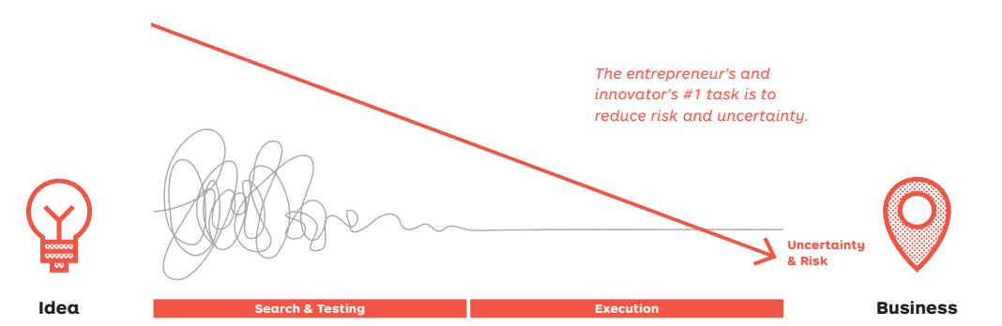
Uncertainty and risk
Execution
Search & Testing
Business
Idea
Bland, D. J., Osterwalder, A., Smith, A., & Papadakos, T. (2020). Testing business ideas.

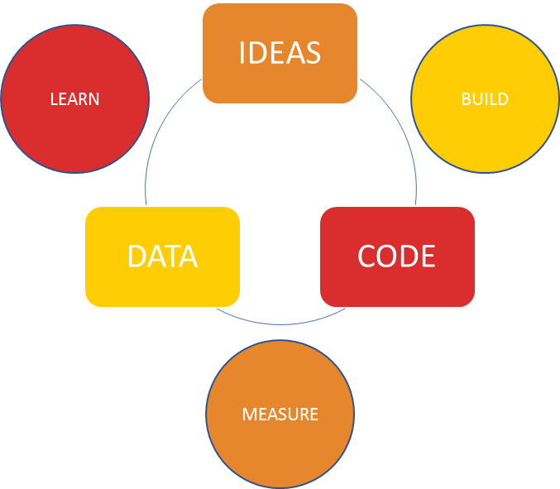
Ensimmäisessä vaiheessa, kuten yllä olevassa kuvassa näkyy, sinun on selvitettävä, onko suuntauksesi oikea, testattava perusolettamuksia, hankittava näkemyksiä ja vahvistettava todisteilla, että liikeideasi toimii hyvin todennäköisesti.
Ries, E. (2011). The lean startup: How today's entrepreneurs use continuous innovation to create radically successful businesses. Crown Business.
Build-Measure-Learn on oppimis- ja palautesilmukka, jonka avulla määritetään tuotteen, palvelun tai idean tehokkuus mahdollisimman nopeasti ja edullisesti. Ensimmäisessä "IDEAS"- eli ideavaiheessa keskitytään ideointiin ja suunnitteluun. Keksit ideoita ja suunnittelet, millaisen kokeen tai testin teet. BUILD (rakenna) -vaiheessa ideasta on tehtävä jotain konkreettista, eli luodaan MVP (Minimum Viable Product) - tuote, jolla on perusominaisuudet, mutta joka riittää herättämään kuluttajien huomion. Nyt sinulla on tuotteesi (="CODE") ja sinun on varmistettava, että kriittiset ominaisuudet on viimeistelty riittävästi. Sitten suunnittelet, miten mittaat "MEASURE" menestyksen. Seuraavassa vaiheessa sinun on analysoitava tiedot "DATA” , olivatpa ne sitten laadullisia tai määrällisiä. Viimeinen vaihe on kriittinen, sinun on saatava oivalluksia, joiden perusteella voit oppia "LEARN" ja joko muuttaa suuntaa kokonaan tai säilyttää sen ja siirtyä seuraavaan vaiheeseen.
Ajattelutavat, jotka sinun on omaksuttava:
- Yrittäjähenkinen
- Asiakaskeskeinen
- Iteratiivinen lähestymistapa
- Oletuksia kyseenalaistava
- Kokeellisuusvetoinen
- Tiedon vaikuttama

    - Liikeidean testaus käytännössä
Ensinnäkin sinun on noudatettava näitä toteamuksia:
- Uskon, että ongelma on olemassa!
- Uskon, että jollakin on ongelma!
- Uskon, että tämä ratkaisee ongelman!
- Uskon, että saan sen toimimaan näin!
Sitten kehität validointiprosessin:
- Oletukset ja hypoteesit
- Testaa - päätä menetelmistä, työkaluista ja MVP:stä
- Tiedot - miten keräät ne

- Kriteerit - mitkä ovat onnistumisen kriteerit.
Mitä voit vahvistaa?
Asiakkaan/ongelman yhteensopivuus - onko asiakkailla todella se ongelma, jonka uskot heillä olevan, keitä he ovat, onko ongelma ratkaisemisen arvoinen ja olisivatko he valmiita maksamaan sen ratkaisemisesta?
Ongelman /ratkaisun yhteensopivuus - onko ratkaisusi todella asiakkaiden ongelman ratkaisu, toimiiko ratkaisusi asiakkaillesi, tunnistitko ratkaisut, joilla on paremmat mahdollisuudet käyttöönotolle?
Tuotteen / markkinoiden yhteensopivuus - ostaisivatko asiakkaat tuotteesi tiettyyn hintaan, käyttävätkö he sitä, onko heidän määränsä riittävän suuri ylläpitämään tuotteiden ja yritysten kasvua ja kannattavuutta?
  - Suunnittele projektisi
Kun suunnittelet ja kehität (urheilu)yritystäsi, sinun on ymmärrettävä hyvin sen kokonaiskonsepti ja keskeiset osatekijät. Voit käyttää liiketoimintamallien tehokasta käsitettä määritelläksesi, miten yrityksesi luo, tuottaa ja kerää arvoa. Yksinkertaisesti sanottuna liiketoimintamalli selittää, miten yrityksesi toimii. Liiketoimintamallien käsite, sellaisena kuin me sen nykyään tunnemme (perustuu Osterwalder & Pigneurin työhön, 2010), ohjaa sinut hyvin luontevasti kaikkien niiden tärkeiden elementtien läpi, jotka varmistavat palvelusi tai tuotteesi tuottamisen. Laatimalla liiketoimintamallin määrittelet kaikki tulevan liiketoimintasi keskeiset osatekijät järjestelmällisesti, johdonmukaisesti ja loogisesti. Se auttaa sinua pohtimaan ajatuksiasi tulevasta (urheilu)yrityksestäsi ja hienosäätämään niitä. Koska siitä tuli myös yritystoiminnan harjoittajien yhteinen kieli, se on myös hyödyllinen esitystyökalu.
    - Liiketoimintamallin huoneentaulu / Business model canvas
Liiketoimintamallipohja (Business Model Canvas, BMC) on työkalu, jota käytetään liiketoimintamallin visuaalisen esityksen kehittämiseen. Se on lyhyt, yhden sivun mittainen luonnos, jossa on ennalta määritelty ja helposti seurattava muoto. Alex Osterwalderin esittelemänä siitä tuli "yhteinen kieli", jota käytetään liiketoimintamallien määrittelyssä.
BMC auttaa sinua hahmottelemaan ja selittämään liiketoimintasi tärkeimmät ominaisuudet lyhyesti ja tehokkaasti. BMC:llä työskentely on hyvin vaivatonta ja nopeaa, ja voit laatia liiketoimintamallin noin 20 minuutissa. Kun olet suorittanut tämän harjoituksen, jossa oppimisprosessi on paljon tärkeämpi kuin sen tulos, voit nähdä liiketoimintasi päälogiikan ja toiminnan kulun. Vaikka BMC on yksinkertainen ja helppo ymmärtää, sen hallitseminen vaatii jonkin verran harjoittelua. Koska se on valtavirran työkalu, on onneksi tarjolla runsaasti vapaasti saatavilla olevia esimerkkejä eri muodoissa.
BMC koostuu yhdeksästä rakennuspalikasta, jotka kattavat liiketoiminnan tärkeimmät osa-alueet: asiakkaat, tarjonta, infrastruktuuri ja taloudellinen elinkelpoisuus.
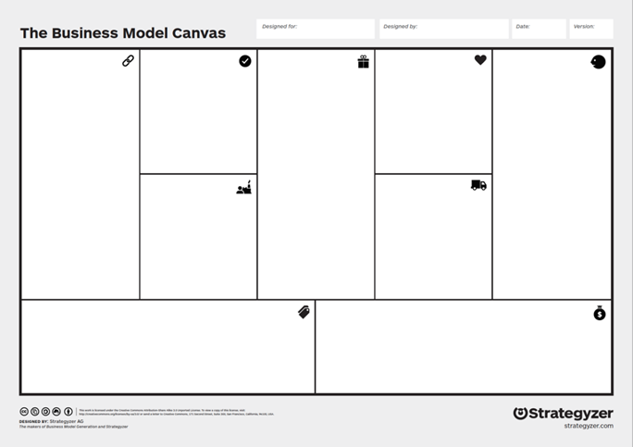
Avainkummpanit
Tulovirrat
Kulurakenne
Kanavat
Resurssit
Asiakasryhmät/segmentit
Asiakassuhteet
Arvolupaus
Ydintoiminnot
- Aloita määrittelemällä ihmis- tai organisaatioryhmät, jotka haluat tavoittaa ja palvella - asiakassegmentit. Liiketoimintamalli on rakennettava heidän erityistarpeidensa vahvan ymmärtämisen varaan.
- Seuraavaksi määrittelet arvolupauksesi eli arvon, jonka tuotteesi tai palvelusi luo asiakkaillesi (esimerkiksi ratkaisemalla ongelman tai tyydyttämällä tarpeen).
- Jotta voit tavoittaa asiakkaasi, sinun on harkittava sopivia viestintä-, myynti- ja jakelukanavia.
- Sinun on myös pohdittava, millaisia suhteita aiot luoda asiakkaidesi kanssa.
- Tulovirrat määrittelevät tavat, joilla tuotat tuloja asiakkailtasi. Niiden tulisi vastata arvoa, josta asiakkaat ovat valmiita maksamaan.
- Sinun on ymmärrettävä tärkeimmät resurssit - ne, joita tarvitset yrityksesi pyörittämiseen.
- Samoin sinun on painotettava keskeisiä toimintoja, jotka sinun on tehtävä, jotta liiketoimintamallisi toimisi.
- Keskeisillä kumppanuuksilla tarkoitetaan niitä toimittajia ja kumppaneita, joita tarvitaan liiketoiminnan harjoittamiseen, esimerkiksi mahdollistamalla pääsy tärkeisiin resursseihin ja toimintoihin, mahdollistamalla säästöt ja optimointi tai vähentämällä riskejä ja epävarmuutta.
- Kun olet tutustunut muihin osatekijöihin, voit lopuksi tehdä yhteenvedon tärkeimmistä kustannuksista, joita liiketoimintamallisi käyttäminen edellyttää.
Päämäärät / osaamis- ja oppimistavoitteet
Tämän koulutusohjelman tavoitteena on opastaa oppijaa urheilutaustaisen yrityksen perustamisen tärkeimpiin vaiheisiin. Tämän koulutusohjelman käytyään oppijat ymmärtävät urheilun ja yrittäjyyden väliset yhteydet. He ymmärtävät, mitkä urheilun kautta kehitetyt ja kasvatetut ominaisuudet ovat hyödyllisiä yrittäjyydessä. Lisäksi he ymmärtävät liikeideoiden luonteen sekä niiden mahdolliset lähteet ja tavat parantaa niiden syntymistä. He oppivat liikeideoiden testaamisen tärkeydestä ja mahdollisista keinoista. Lopuksi he oppivat, miten he voivat suunnitella tulevan liiketoimintansa ja sen yleisen toimintalogiikan eli luoda, tuottaa ja hankkia arvoa asiakkailleen liiketoimintamallin käsitteen avulla.

Kuvaus
Tässä moduulissa käsitellään joitakin tärkeimpiä näkökohtia, jotka liittyvät urheilutaustaisen yrityksen perustamiseen. Aluksi selitetään, mitkä urheilun avulla kehitetyt ja kasvatetut ominaisuudet (kuten taidot, ominaisuudet ja muut urheiluun liittyvät voimavarat) ovat hyödyllisiä yrittäjyydessä. Sen jälkeen selitetään, miten liikeideat syntyvät, mitkä ovat niiden keskeiset osatekijät ja miten kykyä luoda liikeideoita voidaan harjoitella. Lisäksi selitetään, miten tärkeää on testata liikeideoita ennen niiden todellista toteuttamista korostamalla testaus- ja validointiajattelua ja osoittamalla, miten testaus voidaan toteuttaa käytännössä. Lopuksi esitellään liiketoimintamalli, käsite, jota käytetään selittämään, miten yritys toimii, ja annetaan ohjeita oman liiketoimintamallin laatimiseen.
Sisältö (yhteenveto)
- Yrityksen perustaminen
  - Lähtökohta
    - Urheiljasta yrittäjäksi
    - Ideat ja mahdollisuudet
  - Vahvista liikeideasi
    - Testaamisen ja vahvistamisen ajattelutapa
    - Liikeidean testaus käytännössä
  - Suunnittele projektisi
    - Liiketoimintamallin huoneentaulu/Business model canvas

5 sanastomerkintää
- Yrittäjyys on prosessi, jossa tilaisuus tunnistetaan, arvioidaan ja hyödynnetään.
- Liikeidea on alustava ajatus siitä, miten luoda jotakin uutta, parantaa olemassa olevaa tai ratkaista paremmin ongelma tai tarve tavalla, joka tuottaa arvoa käyttäjille, mikä voi johtaa yrityksen perustamiseen.
- Validointi on prosessi, jolla vähennetään epävarmuutta sellaisten ideoiden toteuttamisesta, jotka näyttävät teoriassa hyviltä mutta eivät toimi todellisuudessa.
- Pienin elinkelpoinen tuote (Minimum Viable Product) on tuote, jolla on perusominaisuudet, mutta joka riittää herättämään kuluttajien huomion.
- Liiketoimintamalli on käsite, joka määrittelee, miten liiketoiminta luo, tuottaa ja kerää arvoa, eli se selittää, miten liiketoiminta toimii.
Five multiple-choice self-assessment questions | - Mitä asiakkaiden ongelma tarkoittaa?  - Syy, miksi he välttäisivät tuotteenne ostamista.  - Asiakkaidesi kielteiset kuluttajakokemukset.  - Merkittävimmät haasteet, joita he kohtaavat suhteessa liikeideaanne.  - Mahdolliset vaikeudet, joita asiakkaat voisivat kokea tuotteesi käytössä.  - Miksi liikeidean validointi on tärkeää?  - Jotta tunnet motivaatio taryhtyäksesi yrittäjäksi.  - Jotta luot jonkin verran tuloja ennen kuin aloitat liiketoimintasi.  - Ymmärtääksesi, voiko liikeideasi todella toimia  - Hankkiaksesi liiketoimintaosaamista.  - Mikä on tärkeintä liikeideasi validoimiseksi?  - Laittaa se paperille ja saada se näyttämään hyvältä.  - Luoda liiketoimintaoletuksia ja testata niitä todellisilla asiakkailla.  - Saada palautetta perheeltä ja ystäviltä.  - Liiketoimintamallin kehittäminen.  - Mikä on tärkein hyöty liiketoimintamallin laatimisesta?  - Kaksinkertaistat yrityksesi menestymismahdollisuudet.  - Näet yrityksesi tärkeimmän toimintalogiikan ja työnkulun.  - Voit hakea pankkilainaa.  - Sinulla on esitystyökalu, jonka avulla voit lähestyä potentiaalisia asiakkaitasi.  - Mikä on paras lähtökohta liiketoimintamallin laatimiselle?  - Yhteenveto tärkeimmistä yritystoimintaan liittyvistä kustannuksista.  - Ihmisryhmien tai organisaatioiden määrittely, jotka haluat tavoittaa ja joita haluat palvella, ja ymmärtää heidän tarpeensa täydellisesti.  - Tapojen määrittely, joilla tuotat tuloja asiakkailtasi.  - Arvon määrittely, jonka tuotteesi tai palvelusi luo asiakkaillesi.
Related Material
Related PPT
YouTube video
Viitteet ja lisätietoja aiheesta
Luettavaa:
- Mccallum, E. at al. (2018): EntreComp into Action - Get inspired, make it happen: A user guide to the European Entrepreneurship Competence Framework. https://publications.jrc.ec.europa.eu/repository/handle/JRC109128
- Osterwalder, A. (2010): Business Model Generation
- Osterwalder, A. (2019): Testing Business Ideas
- Ries, E. (2011): The Lean Startup
- Savoia, A. (2020): The Right It : Why So Many Ideas Fail and How to Make Sure Yours Succeed
Videot:
- Productivity Game: Validate your business idea: THE LEAN STARTUP by Eric Ries. https://www.youtube.com/watch?v=QaoVWtLX038
- Strategyzer: Business Model Canvas Explained. http://www.youtube.com/watch?v=QoAOzMTLP5s
Business model canvas esimerkkejä:
- Van der Pijl, P. (2010): FIFA WorldcupBusiness Model. https://www.slideshare.net/patrickpijl/fifa-worldcupbusiness-model
Aiheeseen liittyvät linkit

